LABORATORIUM 2. ELEMENTY PROGRAMOWANIA W JĘZYKU APEX.

# Zadanie 2.2. Wzbogać model danych

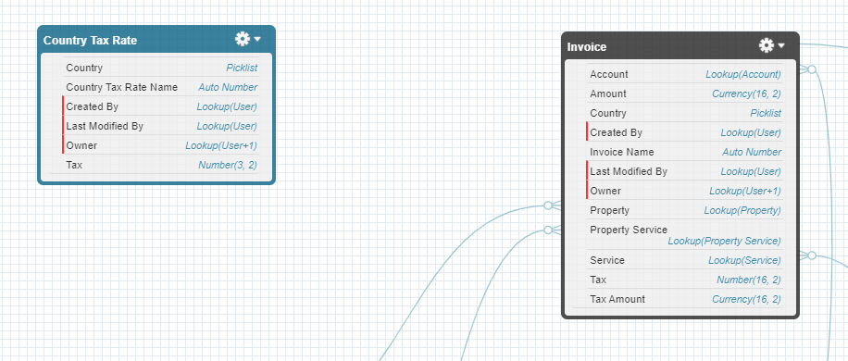

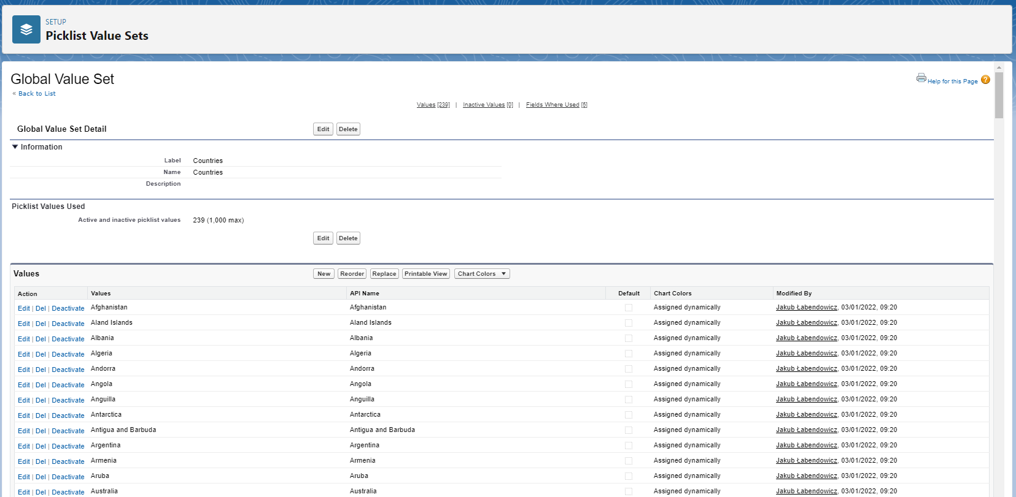

# Zadanie 2.1. Stworzenie klasy wyliczającej podatek, Zadanie 2.3. Zmodyfikuj klasę wyliczającą podatek, Zadanie 2.4. Przetwarzanie kolekcji danych

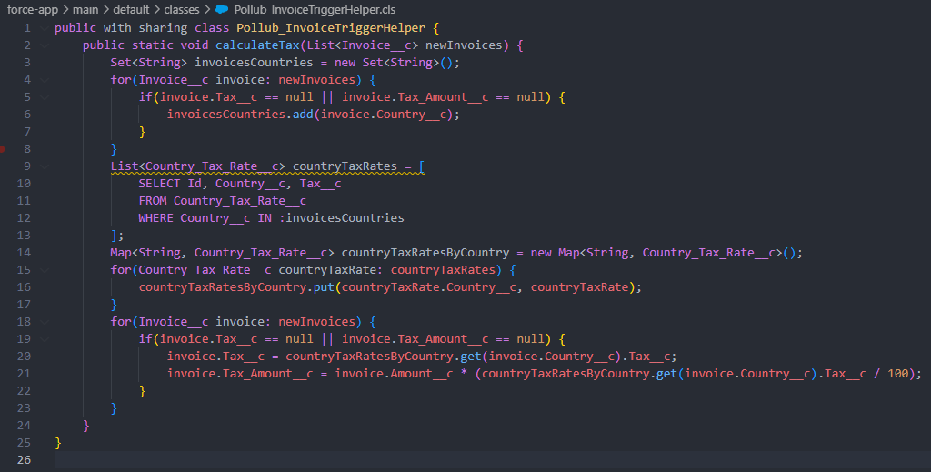

# Zadanie 2.5. Wykonaj logikę klasy podczas tworzenia faktury



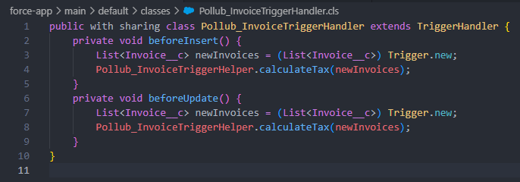

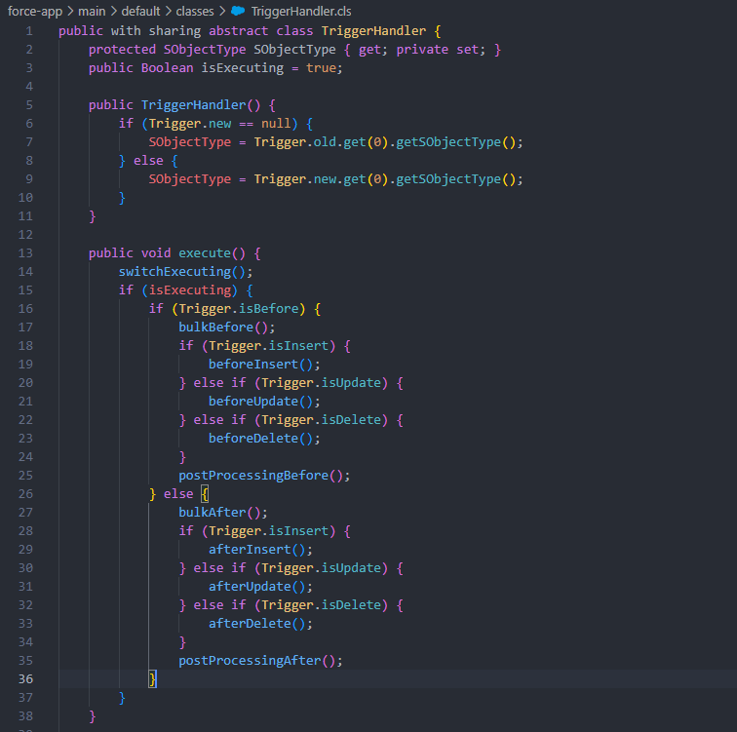

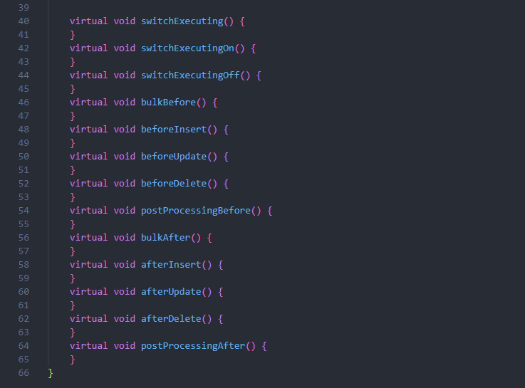

# Zadanie 2.6. Stwórz klasę testową

